Приложение 1.

Конспект урока
по учебному предмету рисунок
1(пр1-5) или 4 (пр1-8) класс МБУ ДО «Детская школа искусств»
Чамзинского муниципального района.
отделение «Живопись»

Тема урока:
Рисунок геометрических тел и фигур (шар).
Формообразование. Светотень.

Преподаватель: Миркискина В.И.

п. Чамзинка 2015 год.

Тема урока: Рисунок геометрических тел и фигур (шар). Формообразование. Светотень.
Цель урока:
1.Формообразование. Переход к объёмному изображению предметов.
Рисунок шара.

Задачи урока:
Образовательная: Изучение конструкции шара на натуре с опорой на образец рисунка и распределение света и тени, полутона, блика, рефлекса на шаровой поверхности. Построение падающей тени от шара.
Формат А4, карандаш, (3 часа).

Развивающая:
Развитие познавательного интереса. Знакомство с основными принципиальными моментами передачи объёма предметов.

Воспитательная:
Воспитание художественного восприятия окружающего мира.

Тип урока: Комбинированный

Оборудование:
Для учителя:
Гипсовый шар, лампа для освещения, поэтапная разработка рисунка шара, скотч, кнопки.

Для учащихся:
Бумага А4, карандаши, ластик, кнопки, точилки.

Зрительный ряд:
Работы учащихся по данной теме, работы учащихся с изображением округлых предметов, работы учащихся по предыдущим темам, методическая разработка поэтапного изображения шара, изображения игрушек из шариков.

План урока:

1.Организационный момент.
2.Актуализация знаний.
3.Теоретическая часть.
4.Практическая часть.
5.Итог урока.

Ход урока.

1. Организационный момент.
Рассадить детей, так, чтобы видно было натурную постановку, и остальной наглядный материал. Приготовить принадлежности., прикрепить кнопками листы А4 к мольбертам, заточить карандаши.

2. Актуализация знаний
Ребята, мы с вами , вот уже несколько месяцев, на уроках рисунка рисуем различные предметы с натуры и по представлению.
(Учитель демонстрирует несколько работ детей с предыдущих уроков: орнамент, перья, листья, бабочка, цветы и т.п.)
Но, все эти предметы – плоские!
А теперь, мы будем учиться изображать объёмные предметы. Сегодня мы нарисуем этот гипсовый шар.
Если художник умеет рисовать шар, то он сможет нарисовать любые предметы округлой формы: фрукты, овощи, различные кувшины, игрушки и т.п.
(Учитель демонстрирует работы с изображениями предметов округлой формы)

3. Теоретическая часть .
Как же правильно нарисовать шар?
Давайте теперь посмотрим на эту поэтапную разработку, на шар с какой стороны ни посмотри – это будет окружность.
И так..

Шаг 1. В начале разберемся, как нарисовать ровную окружность.
Проведите карандашом вертикальную прямую линию и, перпендикулярно ей, горизонтальную прямую линию (не нажимайте на карандаш сильно, это всего лишь разметка). У вас получится крест, центр которого и будет центром нашей окружности.
Совет: не используйте линейку для вычисления точного расстояния в сантиметрах. Чем раньше Вы начнете пользоваться разметкой «на глазок», тем быстрее вы научитесь рисовать, центр расположить чуть выше середины листа.
Шаг 2. Теперь нужно отмерить примерно равное расстояние от центра влево, вправо, вверх и вниз, и поставить точки на одинаковом расстоянии от центра.
Шаг 3. Далее нужно соединяя полученные точки, нарисовать окружность. Если у Вас не получается нарисовать круг, попробуйте добавить еще пару линий, проходящих через центр под углом примерно в 45 градусов. Если вы старались и все делали правильно, у вас должен получиться круг.

Шаг 4. Определите контуры тени, падающей от шара на плоскость стола.
Длина и расположение тени зависит от направления лучей света, они по касательной к шару направляются на плоскость стола. (Учитель показывает с помощью карандаша или указки направление лучей света.)

Шаг 5. Прежде чем приступить к штрихованию, следует разобраться, как шарообразный объект взаимодействует со светом и тенью.
Мысленно разделите шар на два полушария – верхнее и нижнее. Более освещенной частью шара будет, разумеется, верхнее полушарие. Нижнее полушарие будет находиться в тени.
В верхнем полушарии будет самый освещенный участок – это место, которое ближе всего находится к источнику света (блик). Блик оставляют без штриховки. Все остальные участки шара покрываются штрихами, но разными по тону.
В нижнем полушарии (несмотря на то, что это более темная половина) тоже будет освещенный участок – место куда падает свет, отраженный от поверхности (рефлекс), на которой находится шар .
А самым темным участком будет примерно середина шара .Это место шара приближено к нам более всего, следовательно его нужно будет усилить с помощью более интенсивной штриховки.
Шаг 6.Теперь штрихами, накладываемыми по форме шара, передайте плавные световые переходы: от светлого блика постепенно переходя к полутени, затем к самой темной части шара – собственной тени, и далее, на затененную часть шара, где происходит постепенное высветление его поверхности рефлексом. При рисовании наиболее темных участков используйте самый мягкий карандаш. Для создания эффекта высветления можно пользоваться ластиком.
5
Так же, с помощью светотеневых переходов, прорисуйте падающую тень. Она более интенсивная, чем собственная тень шара, и имеет немного размытые границы. Самой темной точкой вашего рисунка будет место соприкосновения шара с поверхностью стола.
6
Важно, чтобы контуры шара не были резко очерчены и не «вырезали» его из общего фона. Добейтесь полной иллюзии объемности мягкими контурами и светотенью, вызывающими впечатление закругленности формы шара.
(Учитель демонстрирует работы учащихся по данной теме,
обращает внимание на работу с грубыми ошибками, анализирует с детьми допущенные ошибки, далее учитель сообщает детям, что на основе знаний, полученных на этом уроке , дети будут на следующем уроке рисовать, по представлению , игрушку из шариков и демонстрирует подобные работы. )

4. Практическая часть.
Дети самостоятельно работают. Учитель заостряет внимание на ошибках, оказывает индивидуальную помощь.

5.Итог урока.
Чему научились на данном уроке? ( научились передавать объём предметов) При помощи каких элементов светотени можно передать объём предмета?
( блик, полутень, собственная тень, рефлекс, падающая тень)

Самостоятельная (домашняя) работа: силуэтные зарисовки предметов простой формы.

Работы учащихся по предыдущим темам (плоские предметы).
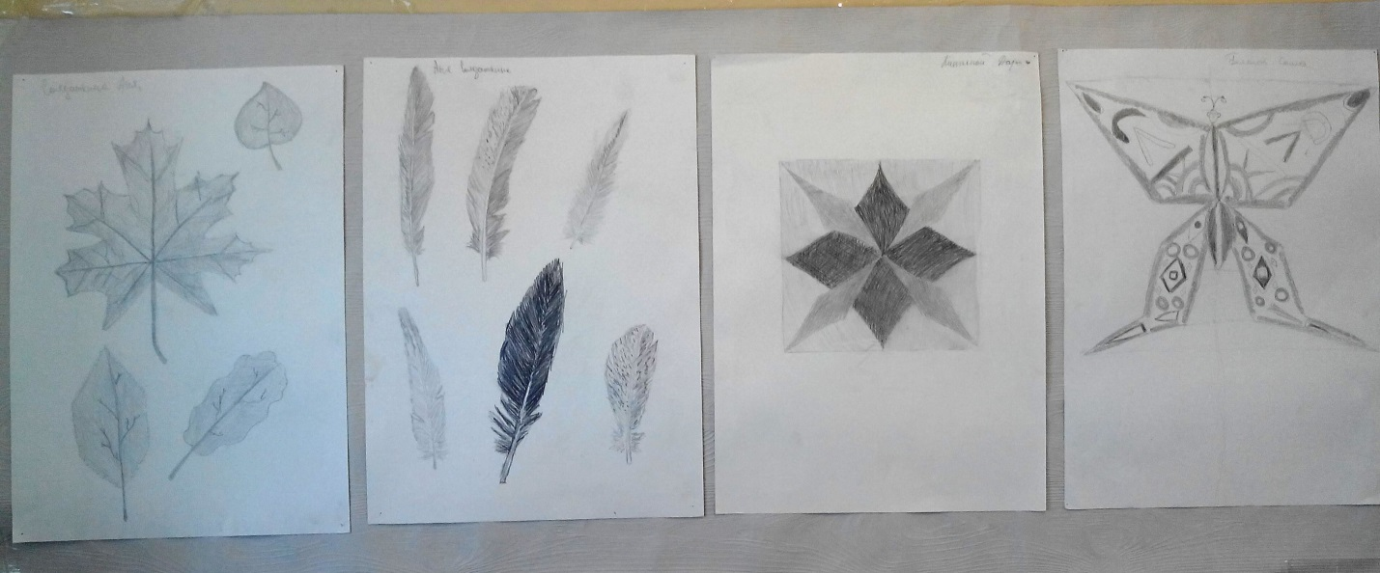

Работы учащихся с изображением объёмных предметов, изображения игрушек из шариков.

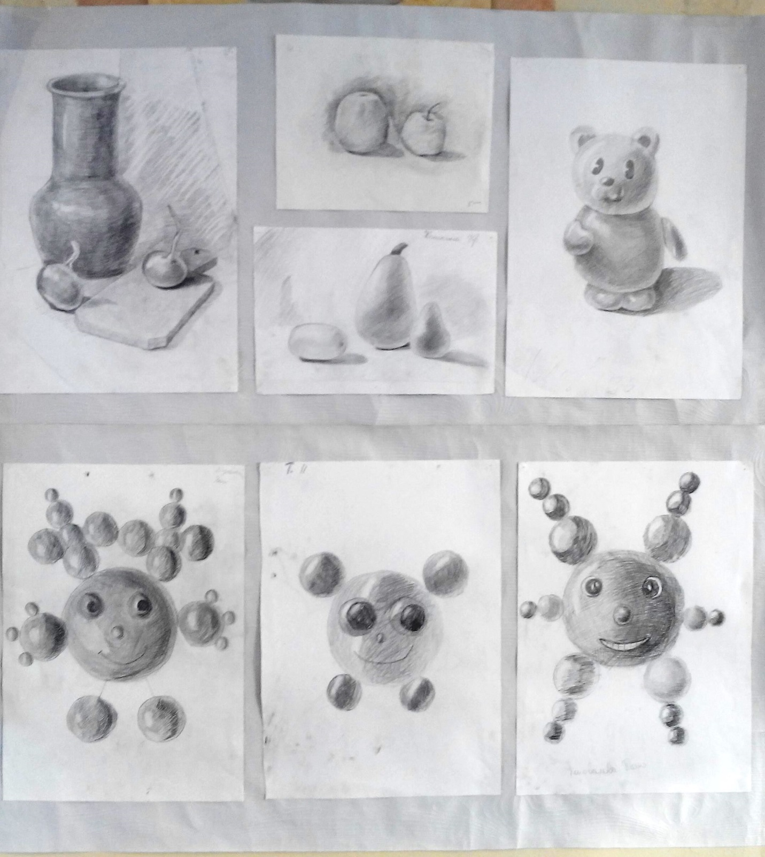

Методическая разработка поэтапного изображения шара.

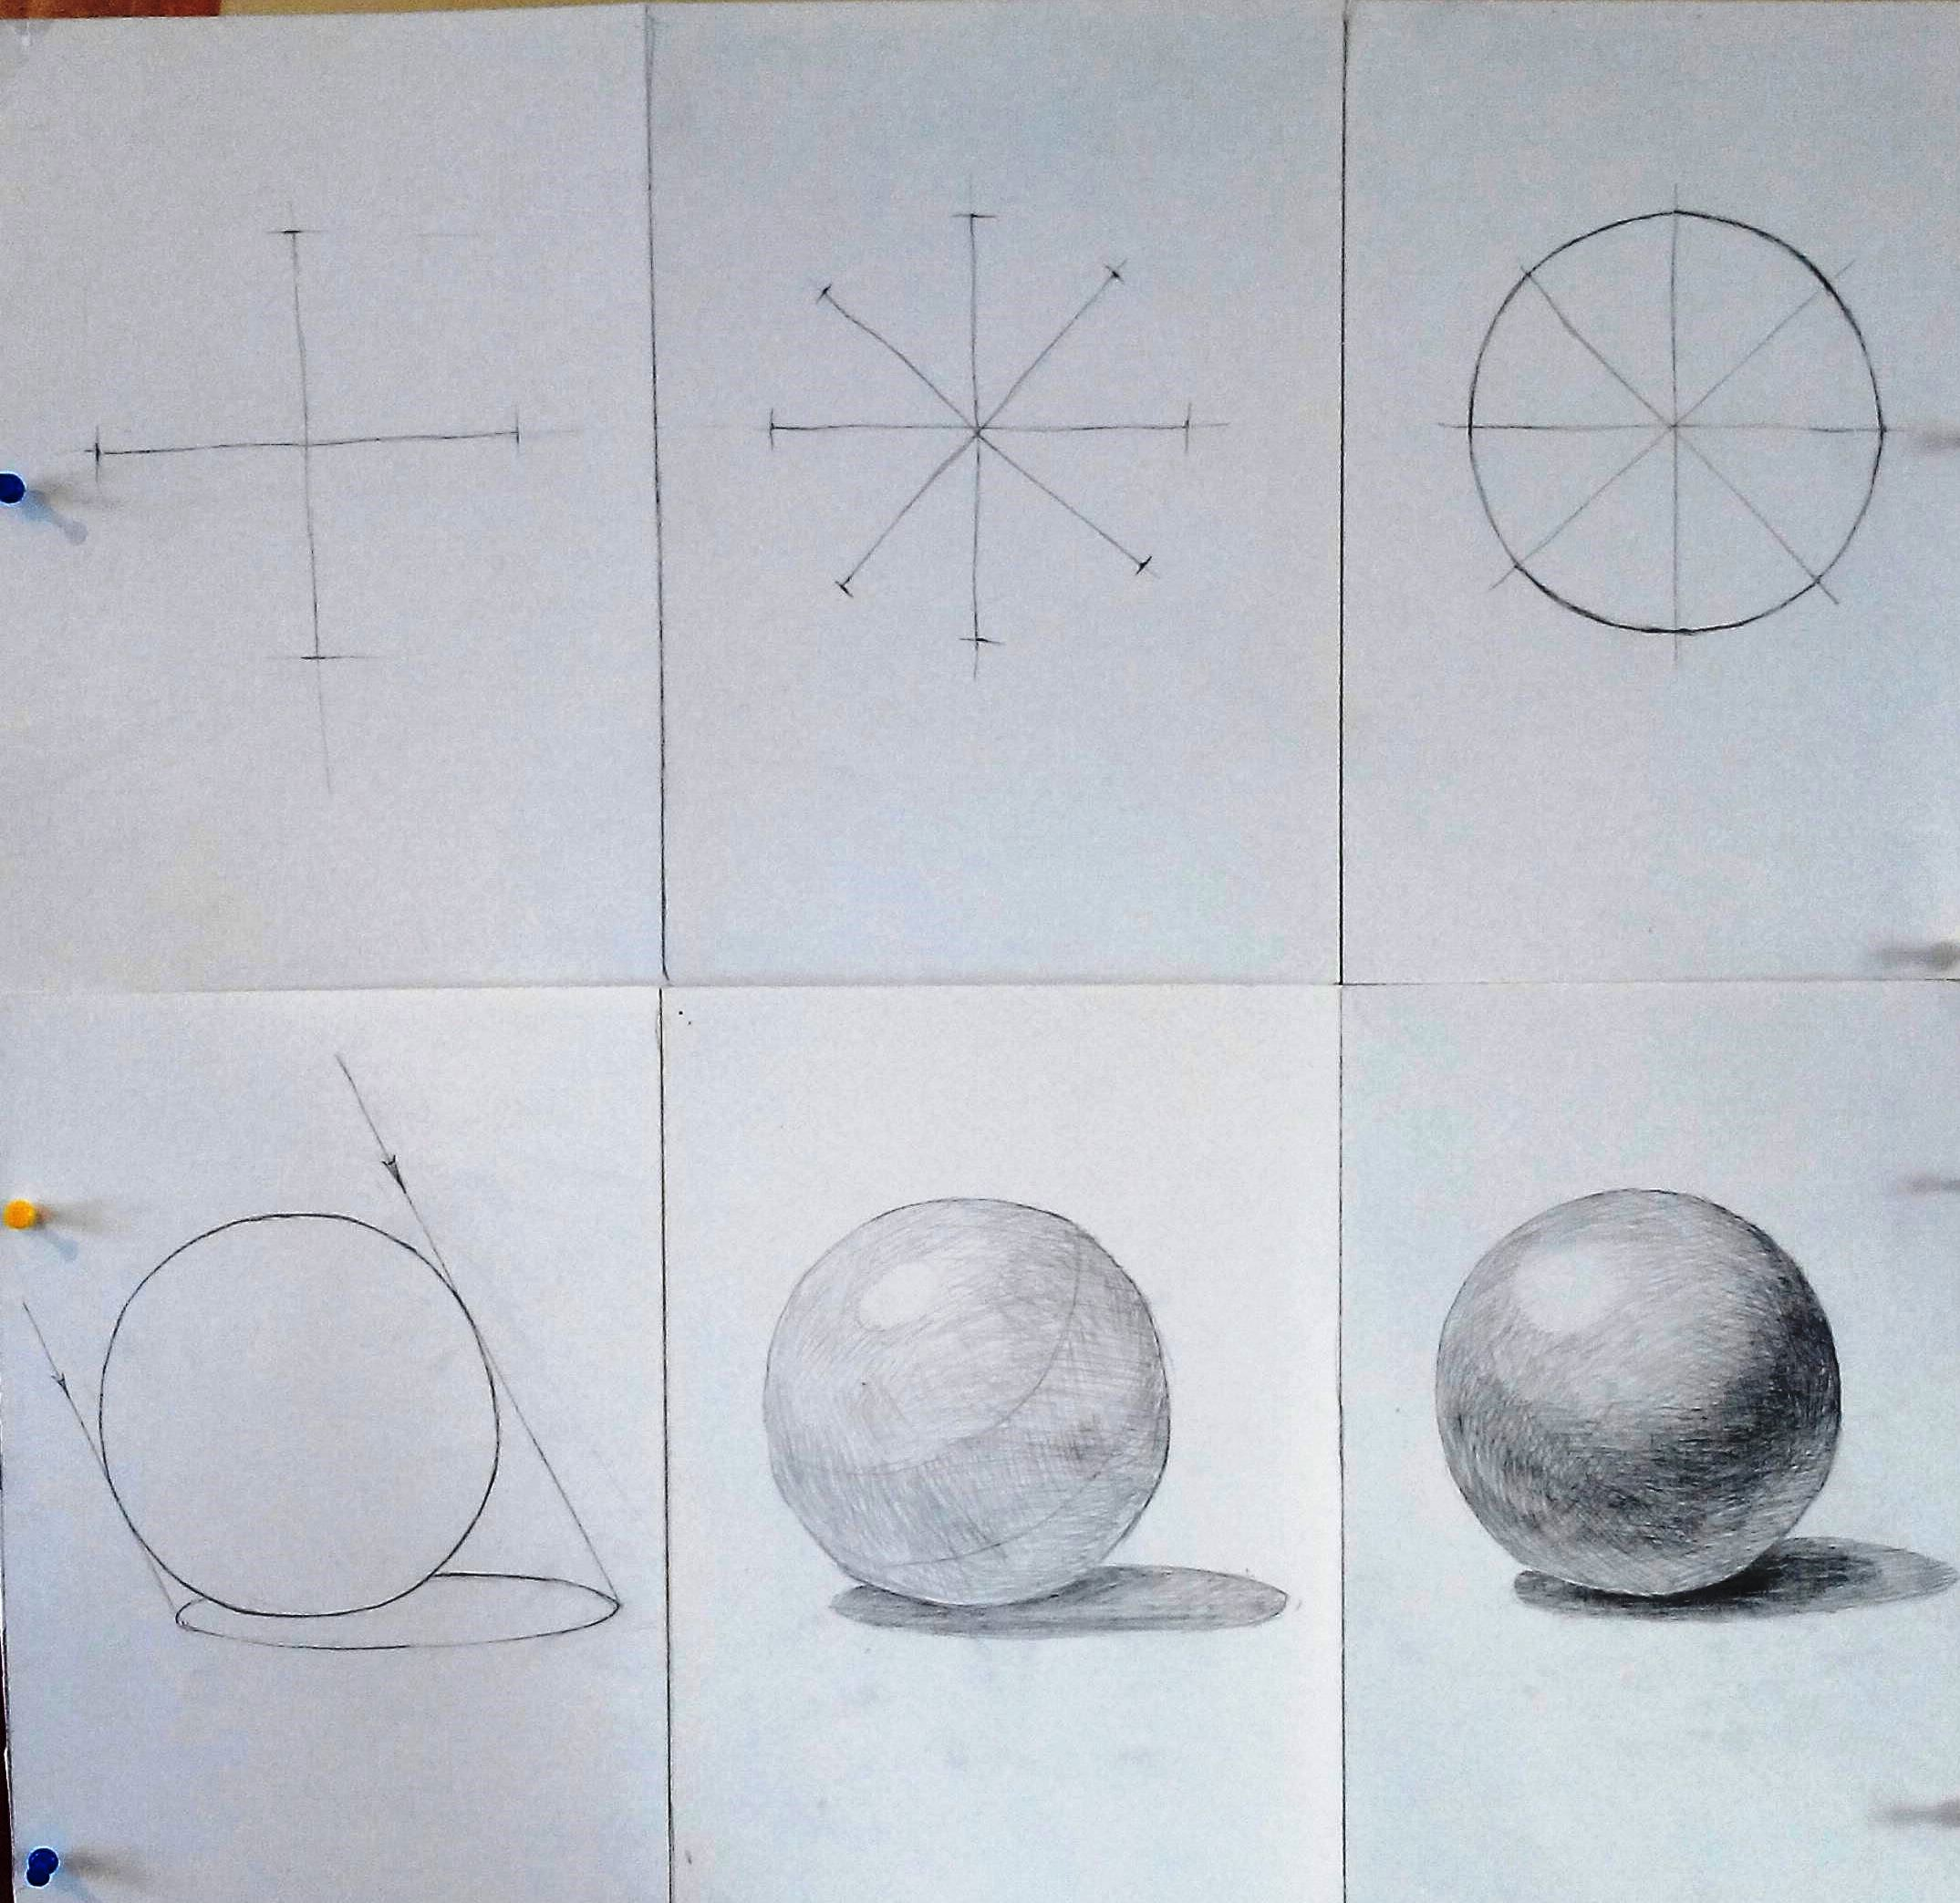

Некоторые работы учащихся выполненные по данной теме.
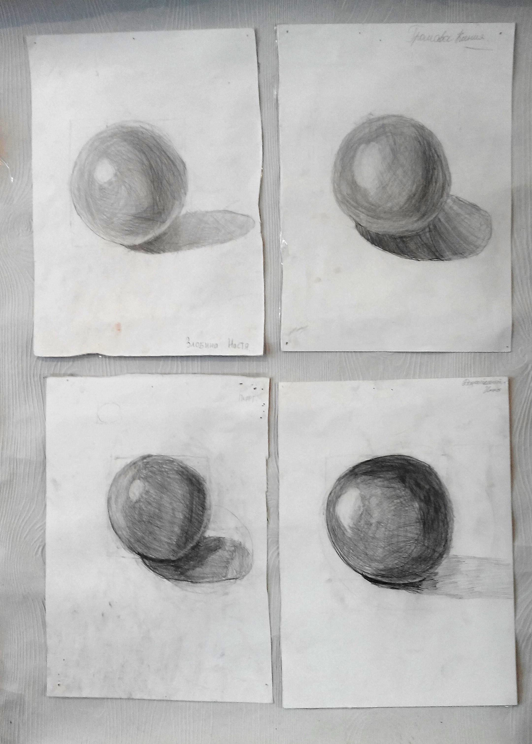
Ученическая работа, выполненная с грубыми нарушениями. Используется учителем во время объяснения урока для анализа допущенных ошибок.
